ԱՎԱՐՏԱԿԱՆ ՀԵՏԱԶՈՏԱԿԱՆ ԱՇԽԱՏԱՆՔ

Թեման՝ Պարբերաբար տարբեր աշխատանքների միջոցով աշխատանքների կատարելագործումը կերպարվեստում

Կատարող՝ Մարի Գոգորյան

Դպրոց՝ Վ. Վաղարշյանի անվան հ.80 հիմնական դպրոց ՊՈԱԿ

Առարկա՝ Կերպարվեստ

Կազմակերպություն՝ «Կրթություն առանց սահմանի» ՀԿ
Խմբի պատասխանատու՝ Սոնա Հակոբյան

Երևան 2022
Բովանդակություն
- Ներածություն 3
- Նախնադար 4
Կերպարվեստի տեսակները
- Գրականություն 14
- Թատրոն 15
- Գծանկարչություն, գեղանկարչություն 16
- Քանդակագործություն 17
- Պար 19
- Երաժշտություն 19
- Ճարտարապետություն 20
10. Կիրառական արվեստ 21
11. Դեկորատիվ արվեստ 22
12 Կրկես 23
13. Լուսանկարչություն 23
14. Կինո 23
15. Եզրակացություն 25
16.Օգտագործված գրականություն 26

Պարբերաբար տարբեր աշխատանքների միջոցով աշխատանքների կատարելագործումը կերպարվեստում
Ներածություն
Ցանկանում եմ ներկայացնել տարբեր ժամանակաշրջանների զարգացման դինամիկան աշխատանքի արդյունքնում: Ինչպես հազարամյակներ առաջ սկիզբ առան նախնադարյան պատմությունից միջնադար, միջնադարից-վերածնունդ, վերածնությունից-19-րդ դար ու մինչև մեր ժամանակաշրջանը:
Նախնադարյան ժամանակաշրջանից կարելի է նշել հատկապես թե ինչպես հազարամյակներ առաջ սկիզբ առան բնապահպանական պատկերացումներն ու գաղափարաբանությունը, յուրովի գեղեցիկ ու շքեղ ժայռանկարային ու կիրառական արվեստը, ապա նաև հիերոգլոֆիկ պարզունակ գրչությունն ու անդրանիկ բնական գիտելիքները: Նախնադարում հասարակության մեջ աշխատանքի դրդիչը սովն ու մյուս անմիջական պահանջներն էին: Ստրկատիական և ճորտատիրական հասարակարգում՝ ուղղակի բռնությունը, արտատնտեսական հարկադրանքը, կապիտալիստական հասարակագում՝ տնտեսական հարկադրանքը:
Միջնադարյան կերպարվեստն ուշադիր կերպով դիտում է մարդու ներքին աշխարհը, ձգտում է թափանցել նրա հոգու խորքը: Մարդկային մարմինը կորցնում է իր ինքնուրույն նշանակությունը: Մարմինը ծածկվում է վարագուրված կտորով: Վանականների հագուստները ավելի բնորոշ են դառնում տվյալ ժամանակաշրջանին, մարդկանց տալով անձև տեսք: Նրանց մոտ չկա չափահասի ու երեխայի անատոմիական տարբերությունները: Վերածնունդը հարություն է տալիս մերկ մարմի պաշտանմունքին, ընդգծելով մարմնի ոչ միայն հզորոությունն ու գեղեցկությունը, այլ նաև զգայական հրապույրը: Վերածնության դարաշրջանում ռեալիզմը մարդուն ազատեց ասկետիզմից (ճնշվածություն՝ հոգևոր և ֆիզիկական), որը վառ ապացույցն էր միջնադարի: Սոցիալական պահանջը կերպավեստը շարժեց դեպի համաշխարհային ոգու կատարները, որը տեղի ունեցավ արվեստի բոլոր ոլորտներում:

Նախնադար
Նախնադարում արվեստի մեկ դպրոց կար, որն անհիշելի ժամանակներից հետևողաբար նախամարդուն օժտում էր գեղեցիկի ու ձևի, չափի ու համաչափության, գույնի ու երանգի զգացմամբ, դա մայր բնությունն էր, որն էլ ավելի էր զարգանում մարդու կողմից կատարած աշխատանքի միջոցով: Մարդ իր կատարած պարզունակ աշխատանքի շնորհիվ ավելի էր մոտենում մայր բնությանը: Մարդը բնությունից կորզում էր այն ամենը ինչը հարկավոր էր իր գոյությունը պահելու համար: Բնությունից կորզելով դարավոր գաղտնիքները:
<<Քարի անմշակ բեկորներից նրանք կարող էին ստանալ բազմապիսի ծավալների գործիքներ ու զենքեր, ինչպես մեր ժամանակներում, միևնույն ժայռաբեկորից տարբեր քանդակներ պատրաստող արձանագործը:>>
Աշխատանքի գործունեության շնորհիվ մարդու մոտ ձևավորվում է աշխատանքի կատարման պրոցեսների բարդացում, որը տանում է կատարելության:
<<Ժամանակաշրջանի տարբեր փուլերում իր դերակատարումն է ունեցել բնակլիմայական պայմանները, մարդու մտավոր, հոգևոր և ֆիզիկական գործունեության բնագավառում, թեև մենք չենք կարող այսօր վերջնական պատասխան տալ արվեստի ծագման վերաբերյալ, բայց կարող ենք հանգել այն եզրակացության, որ աշխատանքային պրոցեսների նախամարդու ֆիզիկական ու մտավոր ունակություներն առանձնապես ճանաչողական ու երևակայության զարգացումը, նյութական ու հասարակական կյանքի ընդհանուր վերելքը, տոհմական համայքնի ու գաղափարական առաջին պատկերացումների ձևավորումը պարարտ հող դարձան արվեստի բազմակողմանի զարգացման համար, արվեստ, որը հորդաբուխ աղբյուրի նման պիտի ժայթքեր հին քարե դարի վերջին շրջանում մեզանից մոտավորապես 35-30000 տարի առաջ և այնքան նշանակալից դեր պիտի կատարեր մարդկային հասարակության պատմության մեջ, իբրև հոգևոր կյանքի ուրույն, գեղեցիկ ու խոր բնագավառ>>:
Պարբերաբար զարգանալով, մարդը ավելի խոր բազմազանության ու փոխադարձ կապերի մեջ սկսեց ընկալել իրականությունը: Մարդը ստեղծում է պատմողական (Էպիկական) բարդություններ, որը հանգեցնում է ամբողջական գործողությունների, երևույթների ձևավորելուն և ժամանակի պահանջները բավարարելու անհրաժեշտությունը: Դրա հետ մեկտեղ առաջ են գալիս մարդկային կերպարներ որսի տեսարաններում: Հին քարե դարի մադլենյան (Սոլյուտրե Մադլեն) այդպես է կոչվում վերին պալեոլիթի կամ հին քարե դարի ու շրջանի մշակույթի զարգացման 3 հաջորդական փուլերը, որոնք բոլորը միասին ընդգրկում են մոտավորապես 40-35000-12000թվականների միջև ընկնող ժամանակահատվածը:
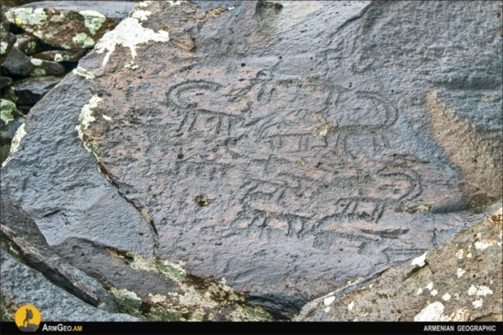
Մադլենյան փուլն իրոք այն ժամանակն էր, երբ ստեղծվեցին նախնադարյան արվեստի լավագույն գործերը: Իբրև այդպիսիք կարելի է հիշատակել բազմաթիվ կենդանիների, թռչունների, ձկների քանդակ-արձանիկները, որոնք աչքի են ընկում վերարտադրման ռեալիստական ուժով, դինամիկայով, այլև դեկորատիվության զարգացմամբ, սլացիկ երևակայությամբ և կոմպոզիցիոն հորինվածքի ուժով:

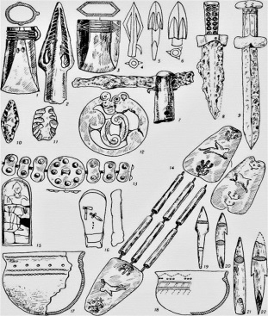
Ռելեֆի, բարելիեֆի, արձանիկ-արձանների հետ միաժամանակ, ուշ մադլենյան արվեստում իր բարձրակետին է հասնում ոսկորի կամ քարի վրա կատարած փորագրությունները:
Առաջ են գալիս նոր խնդիրներ, գեղարվեստական լուծման նոր ձևեր: Պատկերներ, թեմաներ, սյուժետային ենթակայություն, կոմպոզիցիա: Կոմպոզիցիոն պատկերներում տեսնում ենք սրբապատկերներ, կենդանիների ամենատարբեր տեսակներ, որոնց մի մասը իսպառ վերացել է ըստ պատկերների: Լեռնային սրբապատկերների այս պատկերախմբերը բավականաչափ հստակ պատկերևացում են տալիս ոչ միայն տվյալ համայքների գոյատևման, զարգացման հիմնական նախապայմանների, կենդանական հարուստ աշխարհի, այլ նաև բնակլիմայական պայմանների, բուսական աշխարհի, տնտեսական զբաղմունքենրի, որսորդության, անասունների ընտելացման ու բուծման մասին: Միջին քարե դարից հետո նախնադարյան էթնիկ խմբերը թևակողում են սոցիալ-տնտեսական զարգացման նոր ժամանակաշրջան, երբ որսորդության ու ձկնորսության հետ համատեղ զբաղվում են անասնապահությամբ ու երկրագործությամբ, որի արդյունքնում ստեղծվում են նոր տիպի գործիքներ: Կատարելագործվում է խեցեղենի պատրաստման եղանակը, մետաղե նոր գործիքներ, նոր տիպի կացարաններ: <<Նախնադարյան հասարակությունը բնության պատրաստի մթերքների յուրացումից անցնում է աշխատանքի ավել բարդ ձևերի և թևակողում արտադրող տնտեսության ոլորտները>> :
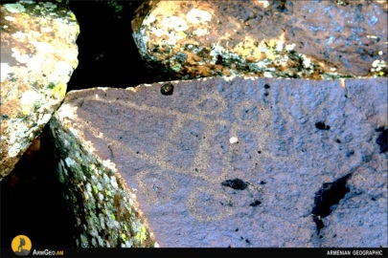
Նախամարդը սակավ առ սակավ սկսում է բնությունը իր նպատակների համար, մտնում է ավելի բարդ հարաբերությոընների մեջ իրեն շրջապատող կյանքի տարբեր երևույթների հետ: Բնության նկատմամբ մարդկային պատկերացումների մեջ կատարած այս խոր փոփոխությունները իր հետքն է թողնում արվեստի վրա: Այս շրջանի արվեստի համար բնորոշ է դառնում պատկերների պայմանականացումը, ոճավորումը և պատմողական (էպիկական) բարդությունը, որը հանգեցնում է ամբողջական գործողությունների ու երևույթների ձևավորելու անհրաժեշտությունը: Մարդկային կոլեկտիվների գործունեությունը դառնում է արվեստի կենտրոնական թեման: Առաջ է գալիս գեղարվեստական լուծման նոր ձևեր՝ կերպարների (պատկերների) սյուժետային ենթակայություն, զարգացած կոմպոզիցիա, տարածությունն արտահայտելու պարզունակ փորձեր: Նմանատիպ աշխատանքներ շատ կան առանձնապես Սևան լճի ավազանը եզերող Գեղամա, Վարդենիս, Վայոց ձորի և Սյունաց լեռնագագաթներին:
Լեռային սրբապատկերների այս պատկերախմբերը բավականաչափ հստակ պատկերացում են տալիս ոչ միայն տեղական համայնքերի գոյատևման ու զարգացման մասին, այլ նաև նրանց անասունների ընտելացման ու բուծման մասին:
Սարերի պատկերների մեջ տեսնում ենք կենդանիների ամենատարբեր տեսակների ահռելի քանակն ու բազմազանությունը: Դրանք են բիզոնը, վայրի ցուլը (կովը), կովկասյան ազնիվ եղջերուն, գիգանտ եղջերուն, կխտարն ու ջեյրանը, ձին, ավելի ուշ վայրի էշը, աղվեսը, գայլը, լուսանը, ընձայռուծը, առյուծը, շների տեսակները, բադը, սագը, արագիլը և այլն:
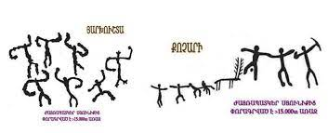
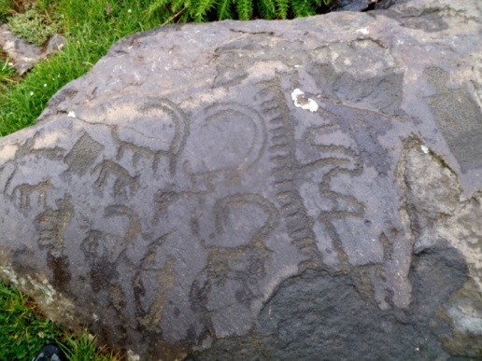
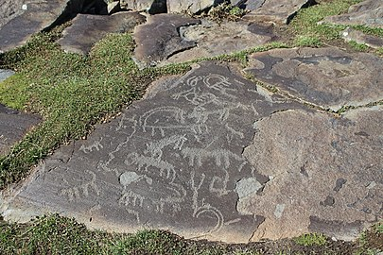
Այս կենդանիների մի մասը իսպառ վերացել է: Ժայռապատկերներում տեսնում ենք մերկ մարդկանց և հագուստով՝ գլխանոցներով և բաձրաքիթ կոշիկներով: Ժայռագրերում հանդիպում ենք նաև հեծյալ որսորդների, ֆանտաստիկ կենդանիների, տղամարդկանց ու կանանց նշանագրերով ուղեկցվող պատկերները։ Վերջնականապես բացահայտում էին որսորդական տեսարանների անիրական հմայա-կրոնական բնույթը, որտեղ որսորդը ձգտում է հասնել իրականին և օգնության կանչել հեռավոր ու մոտավոր նախնիներին, որոնք ապրում էին երկնակամարում, որոնք հիշվում էին որպես քաջ որսկաններ և հմուտ անասնապահներ: Ժայռապատկերներում պատկերված է խմբային պարեր, որտեղ կային դիմակավորված ու զգեստավորված տղամարդկանց (որսորդների) մահակավոր շուրջպարը, որը տիպական է հայկական ժամանակակից պարին:

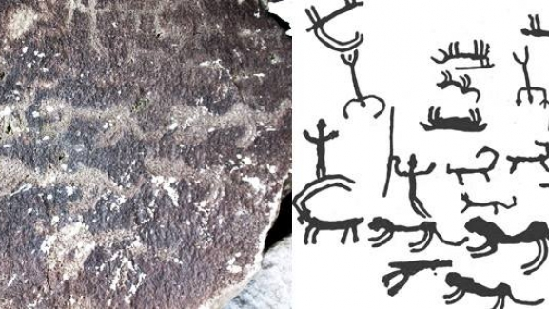
Պատկերված պատկերներում նախնադարյան ժամանակաշրջանում կրոնների մեջ ամեն ինչ հանգում է արգասավորման, պտղաբերման, կյանքի վերարտադրման, բուսական ու կենդանական աշխարհի վերակենդանացման ու բարգավաճման գաղափարին: Ասպիսով դա նշանակում է, որ նախնադարում սկսեցին ավելի քիչ քոչվորական կյանք վարել: Տնտեսական ամենագործնական կարիքներից ելնելով նախնադարյան հովիվն ու երկրագործը կարողանում էին աստղային երկնքից, արևից, լուսնից ու լուսատուներից օգտվել իրենց կենսական պահանջները ավելի բարեկեցիկ դարձնելու համար:
Բազում դարեր առաջ երևան եկած <<վեհի>> մասին տրակտի անհայտ հեղինակը գրել էր, որ յուրաքանչյուր դիսցիպլինի ներկայացվում է 2 պահանաջ: <<Նախ հարկավոր է որոշել հետազոտության առարկան, երկրորդը գտնել ու նշել այն եղանակները, որոնք օգնում են տիրապետելու այդ առարկային>>:
Տեղի է ունեցել պրոգրես մարդու ու բնության մեջ: Մարդը բնությունից վերցնում է այն մանեը, ինչը իր կյանքը կդարձներ ավելի բարեկեցիկ: Աշխատանքը բացառապես իր դերն է ունեցել մարդու կյանքում, նրա զարգացման գործում: Աշխատանքի գործունեությունը մեծ դերակատարում է ունեցել մարդկային հասարակության զարգացման գործընթացում: Հազարամյակների ընթացքում աշխատանքի շնորհիվ են ստեծվել մարդկության ամբողջ բարիքները: Աշխատանքը հանդիսանում է մարդու հոգեբանական վիճակի և առօրյա գործունեության հիմնական բաղադրիչ տարրերից մեկը: Ժամանակաշրջանի պատմության ինֆորմացիայի հոգևոր աղբյուր է հանդիսանում ժայռապատկերները: Այդ պատկերները կատարել են գրավոր աղբյուրի դեր և օգնել են կենսական ավանդույթները պահպանելու և փոխանցելու բնագավառում: Ժայռապատկերները ոչ պակաս կարևոր, եթե ոչ կարևորագույն առանձնահատկություններից մեկն էլ գիր ու գրչությունն է: Գիր ու գրչությունը ծայր է առնում իրերի, առարկաների, մարդկանց պատկերներից որոնցով կազմվում էին ժայռանկարների երբեմն շատ շքեղ ու խոսուն կոմպոզիցիաները:
Ժայռապատկերները ունեցել են անփոխարինելի նշանակություն: Նրանք գրական ինֆորմացիայի լավ աղբյուր են ոչ միայն ժամանակի հոգևոր կյանքի, բնապաշտական պատկերացումների, առասպելների, լեգենդների, կրոնական մտածողության, այլև նյութական մշակույթի արտադրության հիմնական ճյուղերի ուսումնասիրության համար: Ժայռապատկերների ոչ պակաս կարևոր, եթե ոչ կարևորագույն, առանձնահատկություններից մեկն էլ այն է, որ ամեն մի նախասկզբնական գիր ու գրչություն ծայր է առնում ժայռապատկերներում շատ շքեղ ու խոսուն կոմպոզիցիաներով: Պատահական չէ, որ նախապատմական Եգիպտոսում, վաղ Հունաստանում, հին սլավոնների մոտ, Հայաստանում, Վրաստանում և այլուր <<Գիր>> և <<Նկար>> հասկացույթունները միշտ էլ համընկել են: Այդ երևում է նրանից Եգիպտացոց S-S-ը հին հունացոց graphien, սլավոներեն писать , հայերի գրել բառերը։ Միաժամանակ նշանակում է գրել և նկարել։ Սկզբնական շրջանում մարդը օգտվում էր նկարներից, սիմվոլներից, երբեմն էլ կամայորեն հորինված նշաններից, որը երեխայի նման գրված պատկերներ էին, որը չէր կարող դառնալ մտքերի հաղորդման ստույգ, ադեկվատ միջոցներ։ Կարևորն այն է, որ նախնադարյան համայնակարգերի զարգացման ուշ էտապում դասակարգային հարաբերությունների սաղմնավորման նախօրեին շատ բնակավայրերում իրարից անկախ առաջանում է պարզունակ գրեր, որոնք հազարամյակների ընթացքում կամ կորչում անհետանում են, կամ զարգանալով դառնում են մտքի ու խոսքի հաղորդման կարևորագույն միջոցներ։
5-4 հազարամյակ առաջ որոշ շրջաններում սակավ առ սակավ առաջ են գալիս պատկերագրերն ու նշանագրեր, իբրև գրչության անդրանիկ հնագույն ձևեր, որոնցից առաջ եկան արդեն ամբողական սիստեմավորված սեպագրական վանկագրերը։ Հնարավոր է, որ ժամանակին այս գրությունների իմաստն ավելի դյուր ըմբռնելի դառնան, սակայն վերջնականապես <<ընթեռնելի>> կամ հնչունական իմաստով նրանք վերականգնելի երբեք չեն լինի։ Չնայած դրան նկարչական գիրն իբրև այդպիսին տարբերվում է պատկերից նրանով, որ իր մեջ կրում է գրավոր խոսքի սաղմը։ Նա հասցնում է մարդկային գիտակցությունը ոչ թե եղելության արտաքին նկարագիրը, պատկերը, երևույթը, այլ պատմում է նրա մասին, բացահայտում նրա էությունը փոքրիկ պատկեր-պիկտոգրամների միջոցով, որոնք արտահայտում են յուրաքանչյուր պատկերացումը, միտքը։ Պիտկոգրաֆիային անցնելու համար հարկավոր է մտքի ֆիկսացման և հաղորդման հսկայական առաջընթաց։
Նախնադարյան նշանագրերի մի զգալի մասը գաղափարագրության իմաստ ունեն։ 100 նշաններով կազմված տարբեր գրությունները կիսապիկտոգրաֆիկ, կիսադեոգրաֆիկ բնույթ ունեն, իսկ այդ շրջանում իդեոգրաֆիկ գիրն արդեն բարձր զարգացած նկարչական գիր էր։ Նախնադարյան նշանագրերը իրենց զարգացման բարձրակետին են հասնում մթա 1-ին հազարամյակների սկզբներին՝ Ուրարտական թագավորության սահմաններում։ Այստեղ մենք հանդիպում ենք տարբեր կենցաղային իրերի վրա հիեորոգլիֆիկ նշաններ, կամ փոքրաթիվ նշանների կոմբինացիաներով կազմված գրություններ, որոնք ուղեկցվում են նաև սեպագիր համառոտ արձանագրություններով։ Ուրարտական շրջանի նշանագրությունը անցուային բնույթ է կրում քանի որ պիկտոգրամաներից և իդեոգրամներից առկա է նաև ֆոնետիկ /հոմանիշ/ նշանները։
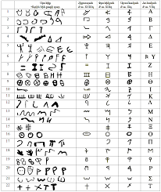
<<Սակայն Ուրարտական տերության սահմաններում հիերոգլիֆիկ գրությունը լիովին չվերածվեց սեպագրականի, քանի որ նման անցումը հարատև տանջալից և ցավագին կլիներ, իսկ դրա փոխարեն կարելի էր հեշտությամբ ընդօրինակել ու հարմարացնել միջագետքային վերջնականապես մշակված վանկագրային սեպագրական սիստեմը։ Մեր թվարկությունից առաջ 9-րդ դարում սեպագիր լեզուն ընդունվեց իբրև պետության պաշտոնական գրավոր լեզու, որը շատ առավելություններ ուներ հիերոգլիֆների բաղդատությամբ նշանագրությունը շարունակեց հարատևել Վանի թագավորության սկզբից մինչև վերջ և լայնորեն կիրառվում էր։ Դրա պատճառը այն էր, որ այն ավելի հասանելի էր ժողովրդական լայն խավերին։>>
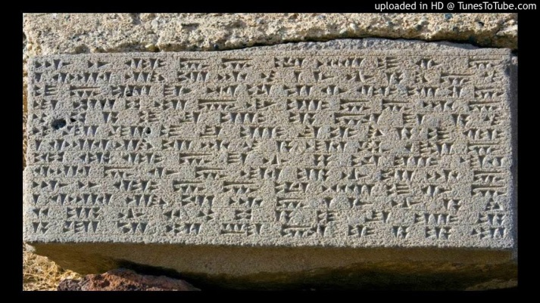
Տվյալ ժամանակաշրջանում հիերոգլիֆները համարվում էին աստվածային պարգև:
Նախնադարում մարդիկ գաղափար ունեին երկրի ու երկնքի, կարողանում էին ճիշտ կողմնորոշվել տեղանքում, գիտեին արևի ու լուսնի պտույտը, մոլորակի ու աստղերի շարժումը, գաղափար ունեին տարվա եղանակների ու ժամերի մասին։ Դա ապացուցում է, որ մարդը գիտեր փոխպայմանավորվածությունը երկրային մի շարք օրինաչափությունների հետ, որի օգտագործումը նրա առաջընթացի հիմնական պայմաններից մեկն էր՝ երկրագործություն, անասնապահություն, առևտրի, արհեստի մեջ, որը վառ արտահայտվում էր կերպարվեստում։ Հնադարում եթե մարդը իր բնույթով չլիներ հետախույզ, որի վառ ապացույցն է ժայռապատկերների վրա պատկերված երկնային մարմինների երկրաչափական պատկերները, որոնք ներկայացնում են արևը, լուսինը ու աստղերը։ Ոստի մարդը հանդիսանում է երկրի, երկնքի, բույսերի, կենդանիների, բնության մի անբաժան մասնիկ։ Մարդը կարողանում է պահպանել իր գոյությունը հազարամյակների դաժան գոյամարտում, քայլ առ քայլ ծանոթանալով կենդանի աշխարհին, բույսին, հողին, ջրին, աստղազարդ երկնքին, խելամտորեն օգտագործելով վերջինների ընձեռած կենսական բոլոր հնարավությունները։ Երկինքը նախամարդու համար երազների ու միաժամանակ հանապազօրյա դիտարկման մի մեծ հիասքանչ աշխարհ է։
Արեգակը գրավում է նրա ուշադրությունը, որը լուսատուներից ամենախոշորն էր՝ պայծառ, ամենաջերմն ու կենսատուն։ Նրանով է պայմանավորված ողջ օրգանական աշխարհի նույն թվում մարդու լինել չլինելու հարցը։ Արևը օրվա պահերի, երկրի կողմերի, տարվա եղանակների առաջին ցուցիչն ու ուսուցիչն է։ Դիտելով արևի ընթացքին ու դիրքորոշումը մարդը կարողանում է որոշել ոչ միայն օրվա պահերը՝ առավոտ, կեսօր, երեկո, այլև նրա ստվերի օգնությամբ որոշում էր օրվա ժամերը, երկրի կողմերը՝ հյուսիս և հարավը, իսկ գիշերները հյուսիսը որոշվում էր որևէ <<անշարժ>> աստղի միջոցով։
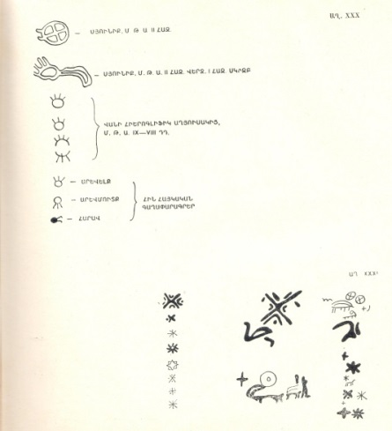
Նախնադարյան մտայնությամբ արևին համահավասար պատկերում պաշտվում էր լուսինը, իբրև արևի զուգակից, իբրև խոշոր գիշերային լուսատու։ Այն ոչ միայն լույս ու ջերմություն էր տալիս մարդկանց, կենդանիներին, այլև գիշերը անասնապահների, որսորդների, ճանապարհորդների, սիրահարների համար լուսատու էր։ Լուսինը նաև հիանալի օրացույց էր։ Նրանք լուսինը պատկերում էին տարբեր ձևերով հաշվի առնելով նրա տարբեր փուլերը, տարբեր վիճակները։

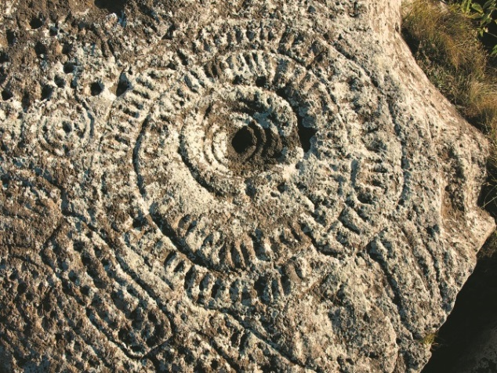
Մոլորակներն ու աստղերը լավ էին տարբերում մեր նախնիները, քանի որ մթա 3-րդ հազարամյակից առաջ աստղերն ու այլ լուսատուներ տարբեր նշաններ ունեին։ Ժայռանկարների մեջ կան հիասքանչ կոմպոզիցիաներ, որոնք իրապես նման են աստղային երկնքի քարտեզների, որոնք զբաղեցնում էին բավականին մեծ տարածություններ 1քառ.մետր, որտեղ պատկերված էին 3 համակենտրոն շրջանագծերից կազմված 5 խոշոր մոլորակներ։
Երկիրը հնագույն բնակիչների համար դա միջին (երկիր), տիեզերքի վերին (երկինք) և ստորին (ներքին ծով, անդրաշխարհ)։ Իդենտիկ (նույնական) աշխարհների եռամիասնությունն էր ներկայացնում, որոնք իրարից չէին տարբերվում։ Ժայռապատկերներում դրանք բոլորը պատկերվում էին շրջանաձև միայն ավելացնելով գծիկներ տարբեր տեղերում:
Առանց նախնադարի մենք չէինք հասնի որոշակի օրինաչափությունների ճանանչման որոնք մեզ բավականաչափ գիտելիքներ են թողել։ Կերպարվեստը ունի բազմադարյան պատմություն, որը պարբերաբար ենթարկվել է փոփոխության։
- Նախնադարյան հասարակության մեջ աշխատանքի դրդիչը, սովն ու մյուս անմիջական պահանջմունքներն էին։
- Ստրկատիրական ու ճորտատիրական հասարակարգում ուղղակի բռնությունը, արտատնտեսական հարկադրանքը:
- Կապիտալիստական հասարակագում տնտեսական հարկադրանքը:
- Սոցիալիստական հասարակագում աշխատքնը դառնում է մարդու ներքին պահանջմունքը։ Հենց այս հասարակարգում է թագնված գեղագիտության աճող նշանակությունը, մարդկանց մեջ արթնացնելով ստեղծագործական սկզբունք, պատկերներ այս կամ այն ձևի մեջ ստեղծելու ձգտում։
Գեղագիտության գործունեության միջուկը կազմում է արվեստը։ Այստեղ մարդու գործունեությունը ոչ միայն ամբողջովի ներթափանցում է համամարդկային գեղագիտական բովանդակությամբ, այլև հասնում է գեղագիտական բարձրագույն ձևին, դառնում գեղարվեսատական գործունեություն, որն իր լավագույն դրսեվորումներով ստեղծում է մարդկանց համար բոլոր ժամանակներում իրենց նշանակությունը պահանջող անմահ գլուխգործոցները։
Ոչ բոլոր դեպքերում է այն ընդգծում գեղարվեստական ստեղծագործություն, այլև աշխատանքը, կենցաղը, մշակույթը։ Կերպարվեստը տարածական արվեստ է։ Այն իր մեջ ներառում է արվեսի բոլոր տեսակները (ձևերը)։ Ի տարբերություն տարածական արվեստի ոչ պատկերային տարատեսակների կերպարվեստը արտացոլում է իրականությունը, տարածության մեջ ստեղծում է դիտարկելի, ակներև պատկերներ: Կերպարվեստի ստեղծագործություններում պատկերված գործողությունը խտացրած, կենտրոնացած է մեկ պահի մեջ։ Արտաքուստ ստատիկ է և չի զարգանում ժամանակի ու տարածության մեջ, ինչպես թատերական արվեստում կամ երաժշտության մեջ, սակայն դա չի խանգարում գաղափարներ, մտքեր ու ապրումներ արտահայտելուն, չկորցնելով մեծ արվեստի իր ուժը։
Արվեստը հասարակության և մշակույթների մեջ ստեղծագործական տեսության ֆիզիկական արտահայտման ձև է։ Արվեստի հիմնական բաղադրիչները ներառում են գրականություն, թատրոն, գծանկարչություն, գեղանկարչություն, քանդակագործություն, պարարվեստ, երաժտություն, ճարտարապետություն, կիրառական արվեստ, դեկորատիվ արվեստ, կրկես, լուսանկարչություն, կինո, հեռուստատեսություն։ Արվեստը առաջացել է մարդու ընկալման ոլորտում, որը հենվում է իրականության, գեղագիտական հարստության վրա։ Մարդկության համաշխարային պատմական պրակտիկայի հիման վրա, մարդկանց աշխատանքային գործունեության պրոցեսում առաջացավ մարդկային ոգու հարստությունը։ Չկա գլխավոր և երկրորդական արվեստի տեակներ։ Բոլոր տեսակներն ունեն իրեն թույլ և ուժեղ կողմերը։
Գրականություն
Գրականությունը-պոեզիա, արձակ, դրամա, որը կատարողական արվեստ է, այն գեղագիտորեն յուրացնում է աշխարհը գեղարվեստական խոսքով։ Իր տարբեր ժամանակներում գրականությունը ընդգրկում է այդ նյութը կա՛մ գործողության դրամատիկական վերարտադրության, կա՛մ իրադարձությունների էպիկական պատմության, կա՛մ մարդու ներքին աշխարհի քնարական ինքնաբացահայտման միջոցով։ Հեգելը նշելե է թե՛ մտքերը, թե՛ երևույթները արտաքին ձևերն իր բովանդակության մեջ ներգրավելու, ուստի և վեհ փիլիսոփայականությունը և բնական կեցությունն իրենից չբացառելու գրականության բացառիկ ընդունակությունը։
Կատարողական արվեստը երաժտություն, պարարվեստ, թատրոն, իրենց գեղարվեստական ներգործության համար պահանջում են կատարող արվեստագետ, որը լսարանին հաղորդի ստեղծագործողի ստեղծած պատկերները։ Ոչ կատարողական արվեստները՝ (քանդակագործություն, գեղանկարչություն) այն չունի ստեղխագործական միջնորդի կարիք։ Գրականությունն իր պատմության սկզբում եղել է կատարողական արվեստ, քանի որ ուներ միայն բանավոր խոսք։ Գրականության զարգացման պրոցեսը կայունության ու փոփոխականության, ժառանգականության ու նորարակության փոխազդեցությունն է։ Բառը գրականության մեջ մշտական շինանյութ է։ Այն իր բուն հիմքում պատկերում է պատկերավորության տարրեր։ Հեգելը բառը համարում է անմիջականորեն հոգուն պատկանող գեղակերտ նյութ։ Գրական ստեղծագործությամ մեջ բառը ճկուն է, շարժուն, փոփոխական և իր իմաստի մեջ որոշակի։ Գրելու շնորհիվ կարողանում է գրողը նկարագրել պարը, ճարտարապետական շինությունների վեհությունը։ Գեղարվեստական բառային ձևը թույլ է տալիս նրան արտահայտել ոչ միայն գեղագիտական, այլև հասարակական-քաղաքական իդեալներ, սերտ կապ հաստատել փիլիսոփայության քաղաքականության բարոյախոսության և հասարակական գիտակցության մյուս ձևերի հետ։
Թատրոն
<<Թատրոնը արվեստի մի տեսակ է, որը գեղարվեստորեն յուրացնում է աշխարհը հանդիսատեսների աչքի առջև, դերասանների կատարած դրամատիկական գործողությունների միջոցով։ >>
Թատրոնի հիմքը դրամատուրգիան է։ Դրա հետ մեկտեղ ընդգրկում է գեղանկարչություն, քանդակագործություն, ճարտարապետություն (դեկորացիա) երբեմն կինո, երաժշտություն, պար։ Թատրոնում գեղարվեստական պատկերի շինանյութը <<կենդանի մարդն է>>։ Թատրոնի կարևոր առանձնահատկությունն այն է, որ այստեղ ստեղծագործության ակտը (դերասանի ստեղծած կերպարը) տեղի է ունենում հանդիսատեսի աչքի արջև։ Թատերական արվեստն իր արմատներով գնում է դեպի խոր հնարադար։ Նրա կարևորագույն տարերրը կային դեռևս նախնադարյան ծեսերում, տոտեմական պարերում, կենդանիների սովորությունների պատճենահանման մեջ։ Հաճախ ծեսերի թատերականացված կատարման ժամանակ գործածվում էին հատուկ զգեստներ, դիմակներ, կիռարվում էր մարմնի դաճում և գունազարդում։
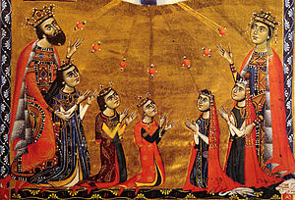
Անտիկ աշխարհում թատրոնը գործ ուներ մեծ լսարանի հետ։ Ներկայացումներին ներկա էին լինում մինչև 150000 հանդիսատես։ Ներկայացումների գործողությունները ծավալվում էին բնության գրկում։ Միջին դարերում թատրոնը զարգանում էր երկու ձևով՝ ժողովրդական և պաշտոնա-կրոնական։ Այն կազմում է եկեղեցական արարողության մաս։ 13-14դդ ծագում է ինքնուրույն ժանր, որը անջատ էր եկեղեցական արարողություններից։ Միստերիա-հիմնված կրոնական բովանդակությունների վրա, որոնցում թափանցում են ժողովրդական մոտիվներ ու ներկայացումներ։ 15-րդ դարը առաջացավ միջնադարյան թատրոնի առավել դեմոկրատական ժանրը՝ ֆարսը – կապված է միջնադարյան միստերաներին <<սկսվել են>> զավեշտախաղերով։ Ֆարսը հաճախ առանձնացել է կոմիկական, հաճախ երգիծական ուղղվածությամբ։ Վերածնության շրջանում 17-րդ դարում կառուցվում են նորմատիվ գեղագիտության բազայի (Բուալո) և ռացիոնալիստական փիլիսոփայության (Դեկարտ) վրա։ Նրա հիմքում ընկած է ողբերգական, կատագերկական մեծ դրամատուրգիան, որը ձգտում է ստեղծել իդեալական հերոսներ և ծաղրել համամարդկային արատները։ 18-րդ դարում արվեստի մեջ թափանցում է լուսավորչական գաղափարներ, որտեղ 3-րդ կարգի մարդը անտեսվում էր։ Սկսվում է սոցիալական պայքար։ Դերասանները ձգտում էին արտահայտել գործող անձանց սոցիալական դրությունը, արվեստը ձեռք է բերում ռեալիստական գծեր։ 19-րդ դարի 30-ական թվականներին թատրոնը դառնում է քննադատական ռեալիզմ, որի վառ ներկայացուցիչներն են Ն. Վ. Գոգոլի, Ա. Ն. Աստրովսկու, Ա. Բ. Չեխովի հիման վրա։ Թատրոնը դառնում է ազգային։
Գծանկարչություն, գեղանկարչություն
Գծանկարչություն, գեղանկարչությունը արվեստագետի ստեղծագործական երևակայությամբ կերպարանափոխված իրական աշխարհի պատկերն է հարթության վրա։
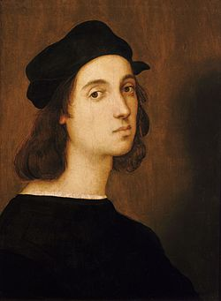
Հին նկարիչը նկարը չէր ընկալում բնապատկերի գեղեցկությունը։ Հին գեղանկարչության մեջ աշխարհի պատկերվող երևույթների հարաբերակցությունը ոչ այնքան տարածական է, որքան իմաստային։ Քարանձավային պատկերներում տեսնում ենք որսի տեսարան, որտեղ առաջնորդը պատկերված է կրկնկակի չափերով և դիրքով, ավելի բարձր մյուսներից կանգնած։
Հին Եգիպտոսում իմաստային առանձնացման համար զորահրամանատարի ֆիգուրը մի քանի անգամ մեծ էին նկարում քան նրա զինվորների ֆիգուրաները։ Միջնադարում գեղանկարչությունը տալիս էր աշխարհի պայմանական, մակերևութային պատկերացում, կոմպոզիցիան հաշվի էր առնում ոչ թե առարկայի հեռացածությունը դիտողի աչքից, այլև նրա իմաստն ու նշանակությունը։
Վերածնության դարաշրջանում գեղանկարչությունը հասնում է այնպիսի զարգացման, որ այն դառնում է որոշ իմաստով առաջատար արվեստ։ Գեղանկարիչները հաստատում են գեղանկարչության համամարդկային նշանակությունը։
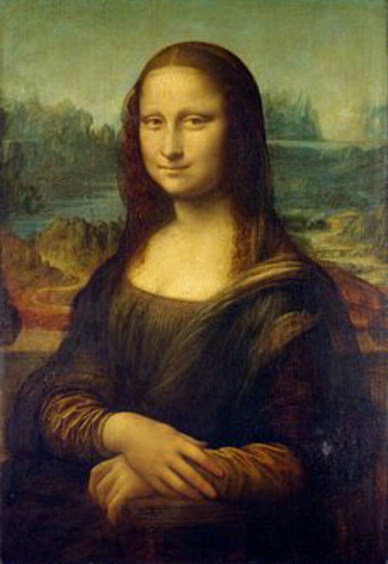
Լեոնարդո Դա Վինչին գրել է << Եթե բանաստեղծը ծառայում է բանականությանը ականջի միջոցով, ապա գեղանկարիչը՝ առավել արժանավոր զգայարանի աչքի միջոցով։ Բայց ես նրանցից ոչինչ չեմ ցանկանում, բացի այն, որ լավ գեղանկարիչը պատկերեր ճակատամարտի կատաղությունը և որ բանաստեղծը նկարագրի մի ուրիշ ճակատամնարտ, եվ որպեսզի դրանք 2-ն էլ ցուցադրվեն իրար կողքի։ Դու կտեսնես թե որտեղ կանգ կառնեն դիտողները, որտե՞ղ նրանք ավելի շատ դատողություններ կանեն, որտե՞ղ ավելի շատ գովեստ կլսվի և ո՞րը ավելի շատ կգոհացնի։ Իհարկե նկարը, որպես ավելի շատ օգտակար ու գեղեցիկ, ավելի շատ դուրն կգա… Ընտրիր բանաստեղծին, որ նկարագրել է կնոջ գեղեցկությունը նրա սիրածին, ընտրիր գեղանկարչին, որը պատկերեր նրան և դու կտեսնես թե դեպի ու՞ր կտրամադրի բնության սիրահար դատավորին>>։
Վերածնությունը բացեց հեռանկարի օրենքները և տարածության ազատ տիրապետումը։ 19-րդ դարում ավարտվում է գեղանկարչության ու գծանկարչության սահմանազատման արդեն ավելի վաղ նշված պրոցեսը։ Գծանկարաչության առանձնահատկությունը գծային հարաբերակցություններն են։ Գեղանկարչությունը վառ կերպով արտահայում է աշխարհի գույների ռեալ հարաբերակցությունները։ Սկզբունքային տարբերությունը գծանկարչությունից պարզորոշ դրսևորվում է իմպրեսիոնիստների գեղանկարչության մեջ։ Գծայինը երկրորդական դեր է կատարում հիմնականում գույնն է։ Գեղանկարչությունը յուրացնում է լուսը, կիսալույսը, մառախուղը, օդը, ստվերը, կիսաստվերը, գույնը։
Քանդակագործություն
<<Քանդակագործությունը տարածական կերպարվեստ է, որն աշխարհը յուրացնում է պլաստիկ պատկերների միջոցով, որոնք վառ կերպով արտահայտվում են երևույթների կենսակերպը հաղորդելու ընդունակ նյութերում։>>
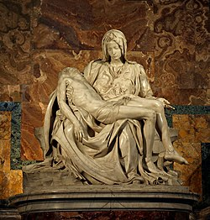
Քանդակագործությունը արվեստի հնագույն տեսակներից է, դրա վառ ապացույցն է Ուրարտական Բագբարտու աստվածուհու արձանն է։ Ենթադրվում է, որ նա հանդես է գալիս մեծ մայր, նախամայր աստվածուհին է։ Հնագույն ժամանակրջանի առաջին հուշարձանները վերաբերվում են պալեոլիթի դարաշրջանին։ Հին Եգիպտոսում քանդակագործությունը սերտորեն կապված է մեռածների պաշտպանմունքի հետ։ Հին հունական քանդակագործությունը հատուկ է վիթխարակերտությունը, ձևերի որոշ հասարակացումը, ձգտումը դեպի ֆիգուրների ստատիկությունը։ Հին Հունաստանում քանդակագործությունը հասավ ամենաբարձր մակարդակին։ Պատահական չէ, որ Հեգելն արվեստի դասական (անտիկ) շրջանը կապում է հենց քանդակագործության հետ։ Անտիկ քանդակագործության մեջ միշտ ապրում է ներքին ազատության զգացումը։ Միջնադարում զարգացավ քանդակագործության վիթխարի ձևերը, որոնք գտնվում էին ճարտարապետության հետ սինթեզի մեջ։ Գոթական քանդակագործությանը հաջորդում է լարված հոգևոր կյանք։
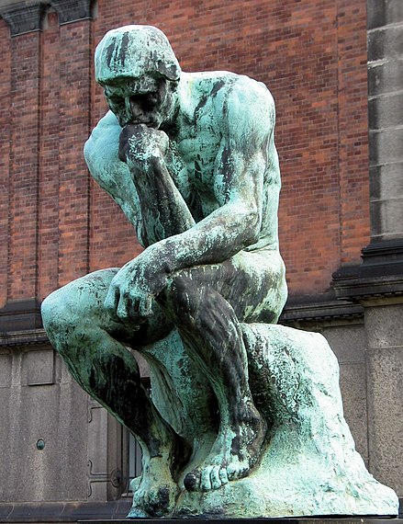
Վերածնության դարաշրջանի քանդակագործները ստեղծել են կլամային նախաձեռնող գործարար մարդկանց անհատական վառ կերպարների պատկերասրահ։ Բարոկկո քանդակագործությունը 17-րդ դար հանդիսավոր պաթոսային էր, տոնական լի լույսի ու ստվերի կուտակվող մասսաների բուռն, անզուսպ, եռման գեղանկարչական մտահնար խաղով։ Կլասիցիզմի քանդակագործությունն ընդհակառակը՝ ռացիոնալիստական է, հանգիստ, վսեմ, նրան հատուկ է ազնիվ պարզությունը։ 18-րդ դարի քանդակագործությունը սկսում է հակվել դեպի մարդու սոցիալ հոգեբանական դիմանկարային բնութագրությունը։ 19-րդ դարում կայուն կերպով հաստատվում են ու ծաղկուն քանդակագործության ռեալիստական ձևերը։ Ռոդենը պատկերելով արարիչ ձեռքը պատրաստեց կավ տրորող քանդակագործի ձեռքը։ Քանդակագործի աշխատանքն իրոք նման է Արարչի կողմից աշխարհի լեգենդային ստեղծմանը։

Պար
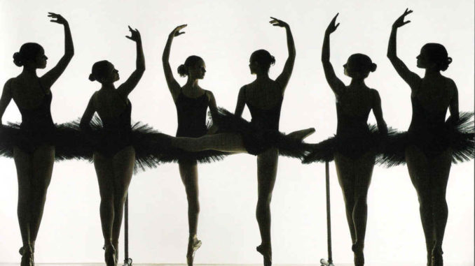
<<Պարը երաժշտության արձագանքն է մելոդիկ ու ռիթմիկ հնչյուն, որը դառնում է մարդկային մարմնի մելոդիկ ու ռիթմիկ շարժում, բացահայտում է մարդկանց բնավորությունները, նրանց զգացմոնքներն ու խոհերը աշխարհի մասին>>։
Պարը ինչպես երաժշտությունը սկզբում գոյություն ուներ, միաժամանակ որպես ստեղծագործական և կատարողական արվեստ։ Պարն առաջացել է խոր հնադարում, դեռևս նախնադարյան կարգի պայմաններում, որպես որսորդական և աշխատանքային պրոցեսնների գեղարվեստական վերարտադրություն։ Նախնադարյան հասարակության մեջ պարը միավորում էր մարդկանց։ Եգիպտոսում պարը մտնում էր ժամերգության ծիսակատարության մեջ։ Հին հույների մոտ պարը պաշտպանմունքի մաս էր։ Հին Հռոմում պարը ուներ պետական ժողովրդական նշանակություն։ Միջնադարում պարը ենթարկվեց պաշտոնական իշխանությունների հալածանքին, սակայն ժողովրդական պարարվեստը շարունակեց զարգանալ։ 17–րդ դարում Ֆրանսիայում ստեղծվեց պարի թագավորական ակադեմիան, որը մշակեց դասական պարարվեստի մի համակարգ, որը մեծ դեր խաղաց բալետային արվեստի զարգացման գործում։ 18-րդ դարում պարն ստանում է ավելի լայն զարգացած, սյուժետադինամիկական հուզական հիմք, որը նպաստում է բալետային արվեստի զարգացմանը:
Երաժշտություն
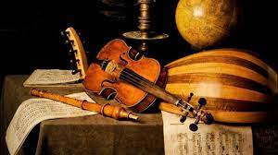
Երաժշտությունը զարգացել է հասարակական զարգացման ցածր ստիճաններում և այն ժամանակ կատարում էր առավելապես օգտապաշտական դեր, ռիթմը ծառայում էր մարդկանց մտավորմանը միասնական պրոցեսում։ Երաժշտությունը զարգանում է գրականության հետ անխզելի կապի մեջ։ Իսկ որ՞տեղից են վերցնում այդ հնչունները։ Ժ․ Բ Դյուբոն գրել է <<Ճիշտ այնպես, ինչպես գեղանկարիչն ընդօրինակսում է բնության ձևերն ու գույները, այպես էլ երաժիշտը ընդօրինակում է հնչյունները, ինտոնացիաները, հառաչանքները, ձայնի ելեվեջները, մի խոսքով այն բոլոր հնչյունները, որոնց օգնությամբ բուն բնության մեջ արտահայտվում են զգացմունենրն ու կրքերը։>>։
Երաժշտությունը սկսվում է հազարավոր տարիներ առաջ քարե դարում, մոտ 3մլն տարի առաջ։ Քարերի բախումն միգուցե առաջացրել է առաջին գործիքային երաժշտական ռիտմերը, բացի այդ նրանք ընդօրինաակում էին բնական ձայները։ Նրանք ունեցել են երաժշտական գործիք սրինգը, որը 43000տարվա պատմություն ունի։ Եգիպտական քաղաքակրթույունը երաժշտության հետ մի քանի կապ ուներ։ Այն օգտագործում էին ծեսերի և մոգությունների ժամանակ։ Հույները երաժշտությունը կապում էին կրոնական, դիցաբանական առակների հետ։ Միջնադարում երաժշտությունը ամենարդիական ասպեկտներից մեկը Կաթոլիկ եկեղեցու մեծ ազդեցությունն է, որը հանգեցրեց եվրոպական հասարակության մեջ շատ հարթությունների։ 12-րդ դարում երաժշտությունը կրոնական բնույթ ուներ։ Վերածնունդի ժամանակաշրջանում 15-16դդ ստեղծվել են կոմպոզիցիաներ երաժշտական ոճի առավել բազմազանություն, որը ծառայում էր եկեղեցում։ 16-րդ դարում առաջ եկան գործիքների ընտանիքներ։ Բարոկկո երաժշտությունը բնութագրվում է վեհության տոնով, դրամատիզմով ու էներգետիկայով։ Ազգային երաժշտության ոճի տարբերությունները ավելի ակնհայտ դարձան ինչպես աշխարհիկ երաժշտության և կրոնական երաժշտության հակադրությումը։ Դասական երաժշտության դարաշրջանում գործիքային երաժշտությունը ստացավ նոր թափ(սիմֆոնիան, համերգը կամ սոնատը)։ 19-րդ դարում երաժշտությունը դարձավ արտահայտման ձև, որը կապում էր հուզականը դրամատիկականի հետ։
Ճարտարապետություն
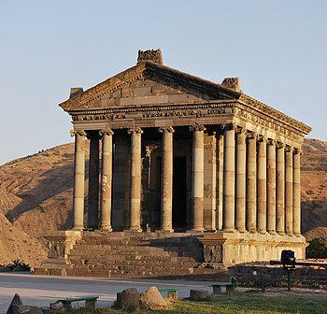
<<Ճարտարապետությունը իրականության ձևավորումն է գեղեցկության օրենքներով, այնպիսիս շենքեր ու կառույցներ ստեղծելիս, որոնք կոչված են ծառայելու բնակարանի ու հանրային շենքերի գծով մարդկանց պահանջմունքներին։ Ճարտարապետությունը ստեղծում է օգտապաշտորեն- գեղարվեստական, յուրացված ինքնապարփակ մի աշխարհ, որը սահմանազատված է բնությունից։ Հակադրում է տարերային միջավայրին և թույլ է տալիս մարդկանց օգտագործելու մարդկաց տարածությունը իրենց նյութական ու հոգեվոր պահանջմունքներին համապատասխան։>>
Ճարտարապետությունն գոյություն ուներ դեռ խոր հնադարում՝ բարբարոսության բարձրագույն աստիճանում, երբ շինարարության մեջ սկսում են գործել ոչ միայն անհրաժեշտության այլև գեղեցկության օրենքները։ Հին Եգիպտոսում կառուցում էին վիթխարի դամբարաններ, դրանք ստեցծվում էին ոչ թե ժողովրդի ռեալ պահանջները բավարարելու համար, այլ հանուն պաշտանմունքային նպատակների, փարավոնների բռնապետական իշխանության մեծարման։ Հին Հելլադայում ճարտարապետությունը ձեռք է բերում դեմոկրատական ձև ծառայելով հույն քաղաքացու արժանապատվությանը։ Առաջանում են հասարակական կառույցներ, թատրոններ, դպրոցներ։ Միջին դարերում ճարտարապետությունը դառնում է արվեստի առաջատար ու ամենամասսայական տեսակը։ Սակայն այն հասանելի չէր հասարակ մարդկանց։ Ճարտարապետական արտահայտչական հնարավորություններից օգտվում է եկեղեցին։ Վերածնության դարաշրջանում ճարտարապետությունը զարգանում է անտիպ դասականության սկզբունքներն ու ձևերը նոր հիմքի վրա։ 16-դարի վերջերից մինչ 18-րդ դարի կեսը զարգանում է Բարոկկո ոճը։ 18-րդ դարում Ֆրանսիայում և Եվրոպայում տարածվեց Ռոկոկո ոճը (Արիստոկրատիա)։ 18-րդ դարի 2-րդ կեսին Ռոկոկոն իր տեղը զիճում է Ամպիրին, հոյակերտ, վեհասքանչ ոճին։ Ամպիրը հենվում է կլասիցիզմի ավանդույթների և հռոմեկանա կայսերական դարաշրջանի ոճի վրա։
Կիրառական արվեստ
Կիրառական արվեստը գեղարվեստական ստեղծագործության առավել հին ու մինչև այժմ զարգացող տեսակներից մեկն է։ <<Այն իրականացվում է կենցաղի այն առարականերում, որոնք ստեղծվում են գեղեցկության օրենքներով։ Դրանք իրեր են, որոնք պատրաստվում են ոչ միայն որպես օգտակար, այլև որպես գեղեցիկ, ունեն դրանց նպատակն արտահայտող իրենց գեղարվեստական պատկերը>>։
Կիրառական արվեստը ազգային է իր բնույթով։ Նախնադարում մարդիկ ստեղծում էին կիրառական իրեր, իրենց կյանքն ավելի բարեկեցիկ դարձնելու համար։ Հին Եգիպտոսում կիրառական իրերը պերճանքի առարկաներ էին։ Հին Հունաստանում խիստ ճաշակով տարբերվող իրեր։
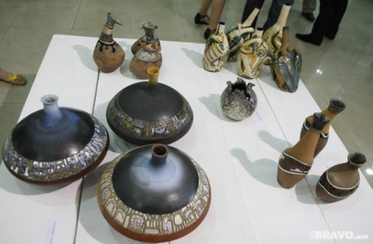
Միջնադարում ճգնավորությունը կնիք էր դրել կիրառական արվեստի վրա, նրան տալով զուտ կոնստուկտիվ ռացիոնալիստորեն դաժան օգտապաշտական բնույթ։ ֆեոդալական զարգացման ավելի ուշ շրջանում կիրառական իրերի համար բնորոշ է դառնում զարդարանքի կառուցվածքի զուգակցումը։ Վերածնության դարաշրջանում կարևոր նշանակություն է ձեռք բերում ֆունկցիաների և գեղեցկույթյան միացումը։ Նոր ժամանակներում արտադրության զարգացումը ավելի ու ավելի է ջնջում ստեղծողի անհատականության կնիքը։ Այն ստեղծագործությունների վրայից, որոնք պատրաստվում էին գործարանային եղանակով։

Դեկորատիվ արվեստ
<<Դեկորատիվ արվեստը մարդուն շրջապատող միջավայրի գեղագիտական յուրացումն է։ Այդ արվեստը ներխուժում է մարդկանց առօրյա կյանքը, գեղարվեստորեն ձևավորում մարդու ստեղծած երկրորդ բնությունը՝ շենքներ, կառույցներ, հրապարակներ, ճանապարհներ>>։
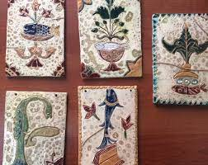
Այն ստեղծվում է բնակելի ու հանրային շենքների ներսում ու շուրջը։ Որպես արվեստ սկզբում գոյություն է ունեցել պատի (ժայռի) տեսքով։ Դեկորատիվ արվեստի տեսակներից մեկը մոնումենտալ գեղանկարչությունն է (որմնանկար), որը համադրության մեջ է գտնվում ճարտարապետական պատկերի հետ։ Որմնանկարչության անվանումն առաջացել է նրա տեխնիկայից (Ալ ֆրեսկո) նշանակում է թաց ավազի վրա ջրով բացած ներկերով կատարած նկար: Դեկորատիվ արվեստը զարդարման արվեստ է։ Այն օգնում է ճարտապետական ամբողջական անսամբլ ստեղծելուն։

Կրկես
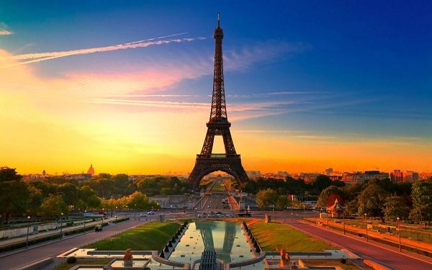
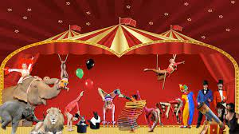
Կրկեսն ակրոբատիկայի, լարախաղացության, մարմնամարզության, մնջախաղի, ձեռնածության, ֆոկուսների, ծաղրածուական արվեստի, երաժշտական էքսցենտրիկայի, ձիագնացության, կենդանիների վարժեցման արվեստ է։ Կրկեսի աշխատանքում ամենակնառու, շոշոփելի և համոզիչ կերպով հանդես է գալիս կենդանի բնությունը։ Կենդանի բնության աշխարհին ազատ ու լիովին տիրապետումը։ եթե Մարդն ընդունակ է հաղթահարելով դարավող բնազդները հարկադրելու գազանների թագավորին կրակի միջոց թռչել, նշանակում է ուզածդ կենդանին կենթարկվի ու կծառայի մարդուն։ Նույն այդ սկզբունքն է ընկած նաև ակրոբատի աշխատանքում, որն իր գլխապտույտ թռիչքով բացահայտում է մարդու ազատ տիրապետումը տարածությանը։ Կրկեսը հնարավորություն է տալիս մարդուն ցուցադրելու իր բարձրագույն հնարավորությունները։
Լուսանկարչություն
<<Լուսանկարչությունը տալիս է գեղարվեստորեն արտահայտիչ պատկեր և քարացած արտացոլման մեջ իրականության արժանապատվության դրոշմված էական մոմենտ>>։
1839թ.ի հունվարի 7-ին գյուտարար Լ. Դագերը առաջին անգամ Ֆրանսիայի գիտնականների ու նկարիչների առջև հրապարակորեն ցուցադրեց արծաթե թանթիկի վրա ստացված պատկերները։ Դրանք լուսանկար մինյատուրաներ էին տարբեր տեսարաններուվ, որից էլ ծագում է լուսանկարչության ու արվեստի փոխհարաբերության պրոբլեմը։ Այժմ լուսանկարչությունը դարձել է արվեստի տեսակ իր ուրոյն առանձնահատկություններով։ Լուսանկարչության արվեստի առանձնահատկությունը այն է, որ նա տալիս է փաստագրական նշանակության կերպարվեստ։
Կինո
<<Կինոն գերազանցում է թատրոնին, գրականությանը, գեղանկարչությանը, տեսողական շարժում պատկերների ստեղծման մեջ։ Պատկերներ, որոնք ընդունակ են լայնորեն ընդգրկելու ժամանակակից կյանքն իր գեղագիտական ամբողջ նշանակությամբ ու բազմազանությամբ>>։
Կինոն 20-րդ դարի զավակն է։ Այն չի կարելի բացատրել միայն տեխնիկական ու գիտականն նվաճումներով։ Այն ծագել է կյանքի պահանջմունքի ներքո։

Հեռուստատեսություն
Հեռուստատեսությունը կարելի է բնորոշել կինոն տան մեջ։ Տեսարան, ժուռնալիստիկայի տիպ: Այն արվեստի մի տեսակ է, որ կարողանում է տարածության վրա հաղորդելու կեցության, գեղագիտորեն վերամշակված տպավորություններ: Որպես տեսահաղորդման միջոց հեռուստատեղությունը ունի սոցիալական վիթխարի արժեք: Այժմ արդեն կարել է հեռուստահաղորդումները իրականացնել երկրից, գետնի տակից, ջրի տակից, անգամ տիեզերքից: Դա մեր տուն եկած մեր կենցաղի մի մասը դարձած արվեստ է:
<<Հեռուստատեսության գեղագիտական կարևոր առանձնահատկությունը բոլորովին թարմ դեպքի հաղորդումն է, անմիջական ռեպորտաժն իրադարձության վայրից: Նայողին պատմության այն հոսանքի մեջ ընդգրկել, որն ընթանում է հենց հիմա և որի մասին կարելի է խոսել հենց հիմա և որի մասին վաղը կարող է խոսել կինոխրոնիկան, մյուս օրը գրականությունը, տաթրոնը, գեղանկարչությունը>>:

Եզրակացություն
Ցանկացած աշխատանք կերպարվեստում հասնում է իր կատարելությանը հազարամյակների, դարերի և տարիների ընթացքում: Արվեստի զարգացման հիմնական դերը դա սոցիալական պահանջներն են: Պահանջ, որի ապացույցն է վերածնության դարաշրջանը, իսկ մինչ դրան հասնելը քարանձավային մարդիկ արդեն գաղափար ունեին կենդանիների անատոմիայի մասին, լավ էին տիրապետում նրա թույլ և ուժեղ կողմերին: Կարողանում էին ճշգրիտ տեղում հասցնել հարվածը: Նրանք շատ լավ գիտեին ոչ միայն կենդանու այլև մարդու անատոմիան: Գիտեին քաջ ու ուժեղ զինվոր դաստիարակելու սկզբունքը: Օլիմպիական խաղերը և հերոսների քանդակագործական պատկերները ըստ էության կատարում էին սոցիալ-գեղագիտական ֆունկցիաներ: Հունական արվեստի հետաքրքրությունը մարդկային մարմնի ու ուժի գեղեցկության նկատմամբ ունի կոնկրետ պատմական խոր արմատներ: Միջնադարյան արվեստն ուղղակի դիտում է մարդու ներաշխարհը, նրան տանելով դեպի անձև, աննկատելի: Վերածնության ժամանակաշրջանում մարդը դառնում է առաջնայիը, պատկերվում է մերկ մարմնի գեղեցկությունը, կեցության ուրախությունը, կյանքի հոգեկան ու զգայական հաճույքը, թափանցում է գեղանկարչության մեջ: Պատահական չէ, որ վերածնության դարաշրջանը տվեց այնպիսի հանճարներ, մեծ գեղանկարիչներ, ինչպիսիք են Լեոնարդո դա Վինչին, Միքելանջելոն, Ռուբենսը, Ռաֆայելը, Տիցիանը: Սոցիալակ պահանջը կերպարվեստը շարժեց դեպի համաշխարհային ոգու կատարները: Դա կատարվեց նաև արվեստի մյուս տեսակներում: Այդ հանճարները մարդկության առջև բացեցին գիտության դռները, որը էլ ավելի զարգացավ մարդկության հետախուզական ուսումնասիրության շնորհիվ:
Հետևաբար մարդու զարգացումը նրա անընդհատ կատարելագործումն է հասարակության միջոցով, իսկ հասարակության զարգացումը մարդու միջոցով հանուն անհատի: Անհատի բազմակողմանի զարգացումը հասարակության, մարդկության հետ նրա ներդաշնակ միավորումն է արվեստի բարձրագույն մարդասիրական նպատակներում:
Առաջարկություն՝
Սույն հետազոտական աշխատանքը նախատեսում եմ կիրառել 4,5,6-րդ դասարաններում:

Օգտագործված գրականություն
- Հ. Մարտիրոսյան, <<Գիտությունն սկսվում է նախնադարում>>, 1978թ.
- Յուրի Բորև, <<Գեղագիտություն>>, 1982թ.
- http://ayrarattour.com/englisharmenia/armenglishtour/25-lake-of-vishap-vishaps-petroglyphs.html
- https://allinnet.info/archeology/an-ancient-astronomical-map-of-the-constellations/
- https://www.researchgate.net/figure/Navaho-rock-art-depiction-in-Largo-Canyon-New-Mexico-of-a-horned-deity-known-as_fig15_321306400
- https://en.m.wikipedia.org/wiki/File:Auguste_Rodin_-_Grubleren_2005-02.jpg
- https://bravo.am/news/%D5%A4%D5%A5%D5%AF%D5%B8%D6%80%D5%A1%D5%BF%D5%AB%D5%BE-%D5%A1%D6%80%D5%BE%D5%A5%D5%BD%D5%BF

Հ. Մարտիրոսյան, <<Գիտությունն սկսվում է նախնադարում>>1978թ.
Հ. Մարտիրոսյան, <<Գիտությունն սկսվում է նախնադարում>>1978թ.
Հ. Մարտիրոսյան, <<Գիտությունն սկսվում է նախնադարում>>1978թ.
Անհայտ հեղինակ <<Գիտությունն սկսվում է նախնադարում>>1978թ.
Հ. Մարտիրոսյան <<Գիտությունն սկսվում է նախնադարում>>1978թ.
Յուրի Բորև <<Գեղագիտություն>>, 363էջ, 1982թ.
Յուրի Բորև <<Գեղագիտություն>>, 1982թ,
Յուրի Բորև <<Գեղագիտություն>>, 1982թ,
Յուրի Բորև <<Գեղագիտություն>>, էջ 357, 1982թ.
Յուրի Բորև <<Գեղագիտություն>>, 1982թ.
Յուրի Բորև <<Գեղագիտություն>>, 1982թ.
Յուրի Բորև <<Գեղագիտություն>>,1982թ.
Յուրի Բորև <<Գեղագիտություն>>,Հեգել, էջ 344, 1982թ.
Յուրի Բորև <<Գեղագիտություն>>, 1982թ.
Յուրի Բորև <<Գեղագիտություն>>, էջ 378 1982թ.
Յուրի Բորև <<Գեղագիտություն>>,էջ 379, 1982թ.
Յուրի Բորև <<Գեղագիտություն>>,էջ 384, 1982թ.

